Министерство науки и высшего образования Российской Федерации
Пермский национальный исследовательский политехнический университет

Отчёт по лабораторной работе №1
«Знакомство с Си++. Выполнение программы простой структуры»
Вариант 14

Выполнил: студент группы ИВТ-26-1б
Кулянов М. А.
Проверил: Духанин А. В.
Пермь, 2026

1. Постановка задачи
Цель: знакомство со средой программирования, создание, отладка и выполнение простых программ, содержащих ввод/вывод информации и простейшие вычисления.
Задание 1. Вычислить значение выражения ((a+b)^3 − (a^3 + 3a^2b)) / (3ab^2 + b^3) при a = 1000, b = 0.0001 для типов float и double, используя промежуточные переменные. Сравнить и объяснить результаты.
Задание 2. Вычислить значения выражений: 1) m+--n; 2) m++<++n; 3) n--<--m. Объяснить полученные результаты.

2. Блок-схема программы задания 1
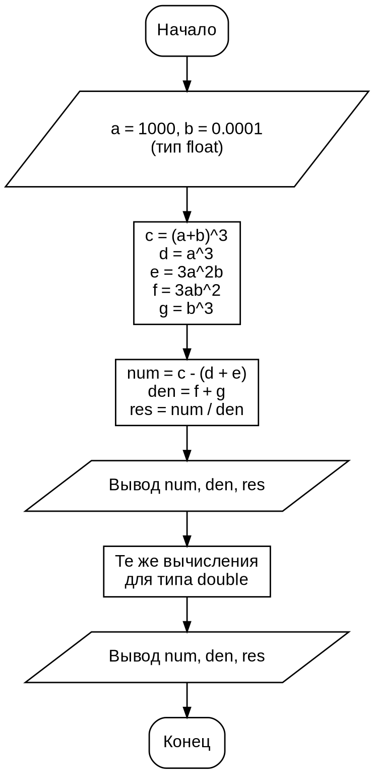

3. Программа решения задания 1
#include <iostream>
#include <cmath>
#include <iomanip>
using namespace std;

int main()
{
float a = 1000, b = 0.0001f;
float c = pow(a + b, 3);
float d = pow(a, 3);
float e = 3 * a * a * b;
float f = 3 * a * b * b;
float g = pow(b, 3);
float numf = c - (d + e);
float denf = f + g;
float resf = numf / denf;

double a2 = 1000, b2 = 0.0001;
double c2 = pow(a2 + b2, 3);
double d2 = pow(a2, 3);
double e2 = 3 * a2 * a2 * b2;
double f2 = 3 * a2 * b2 * b2;
double g2 = pow(b2, 3);
double numd = c2 - (d2 + e2);
double dend = f2 + g2;
double resd = numd / dend;

cout << setprecision(10);
cout << "float:" << endl;
cout << "(a+b)^3 = " << c << endl;
cout << "a^3 + 3a^2b = " << d + e << endl;
cout << "numerator = " << numf << endl;
cout << "denominator = " << denf << endl;
cout << "result = " << resf << endl << endl;

cout << "double:" << endl;
cout << "(a+b)^3 = " << c2 << endl;
cout << "a^3 + 3a^2b = " << d2 + e2 << endl;
cout << "numerator = " << numd << endl;
cout << "denominator = " << dend << endl;
cout << "result = " << resd << endl;
return 0;
}

4. Результаты работы программы (float и double)
float:
(a+b)^3 = 1000000384
a^3 + 3a^2b = 1000000320
numerator = 64
denominator = 2.999999924e-05
result = 2133333.5

double:
(a+b)^3 = 1000000300
a^3 + 3a^2b = 1000000300
numerator = 2.992153168e-05
denominator = 3.0000001e-05
result = 0.997384356

5. Объяснение результатов
Точное значение выражения равно 1, так как числитель (a+b)^3 − a^3 − 3a^2b = 3ab^2 + b^3, т. е. совпадает со знаменателем. Тип float хранит около 7 значащих десятичных цифр, а величина (a+b)^3 ≈ 10^9, поэтому вклад слагаемых порядка 10^-5 полностью теряется, а при вычитании близких больших чисел остаётся только ошибка округления (64 вместо 3·10^-5). В результате получено значение около 2·10^6, не имеющее смысла. Тип double хранит 15–16 значащих цифр, поэтому ошибка значительно меньше и результат (≈0.997) близок к точному значению 1. Оставшаяся погрешность также объясняется вычитанием близких по величине чисел.

6. Блок-схема программы задания 2
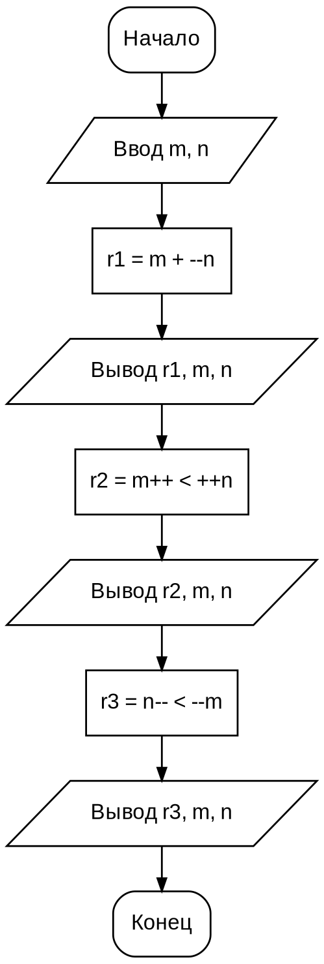

7. Программа решения задания 2
#include <iostream>
using namespace std;

int main()
{
int m, n;
cout << "Enter m: ";
cin >> m;
cout << "Enter n: ";
cin >> n;

int r1 = m + --n;
cout << "1) m+--n = " << r1 << " m = " << m << ", n = " << n << endl;

bool r2 = m++ < ++n;
cout << "2) m++<++n = " << r2 << " m = " << m << ", n = " << n << endl;

bool r3 = n-- < --m;
cout << "3) n--<--m = " << r3 << " m = " << m << ", n = " << n << endl;
return 0;
}

8. Результаты работы программы (m = 5, n = 3)
Enter m: Enter n: 1) m+--n = 7 m = 5, n = 2
2) m++<++n = 0 m = 6, n = 3
3) n--<--m = 1 m = 5, n = 2

9. Объяснение результатов
1) m+--n: префиксный декремент сначала уменьшает n до 2, затем выполняется сложение: 5 + 2 = 7.
2) m++<++n: постфиксный инкремент возвращает старое значение m = 5 (после чего m = 6), префиксный инкремент увеличивает n до 3; 5 < 3 — ложь, результат 0.
3) n--<--m: в сравнении участвует старое значение n = 3 (после чего n = 2), m уменьшается до 5; 3 < 5 — истина, результат 1.

